TECHNOLOGIE PRODUKCJI PIEKARSKIEJ
25.03.2021

LEKCJA 67-70

TEMAT: Wypiek odroczony i próbny. Wydajność pieczywa.
Klasyfikacja urządzeń do wypieku pieczywa.

1. Wypiek odroczony.
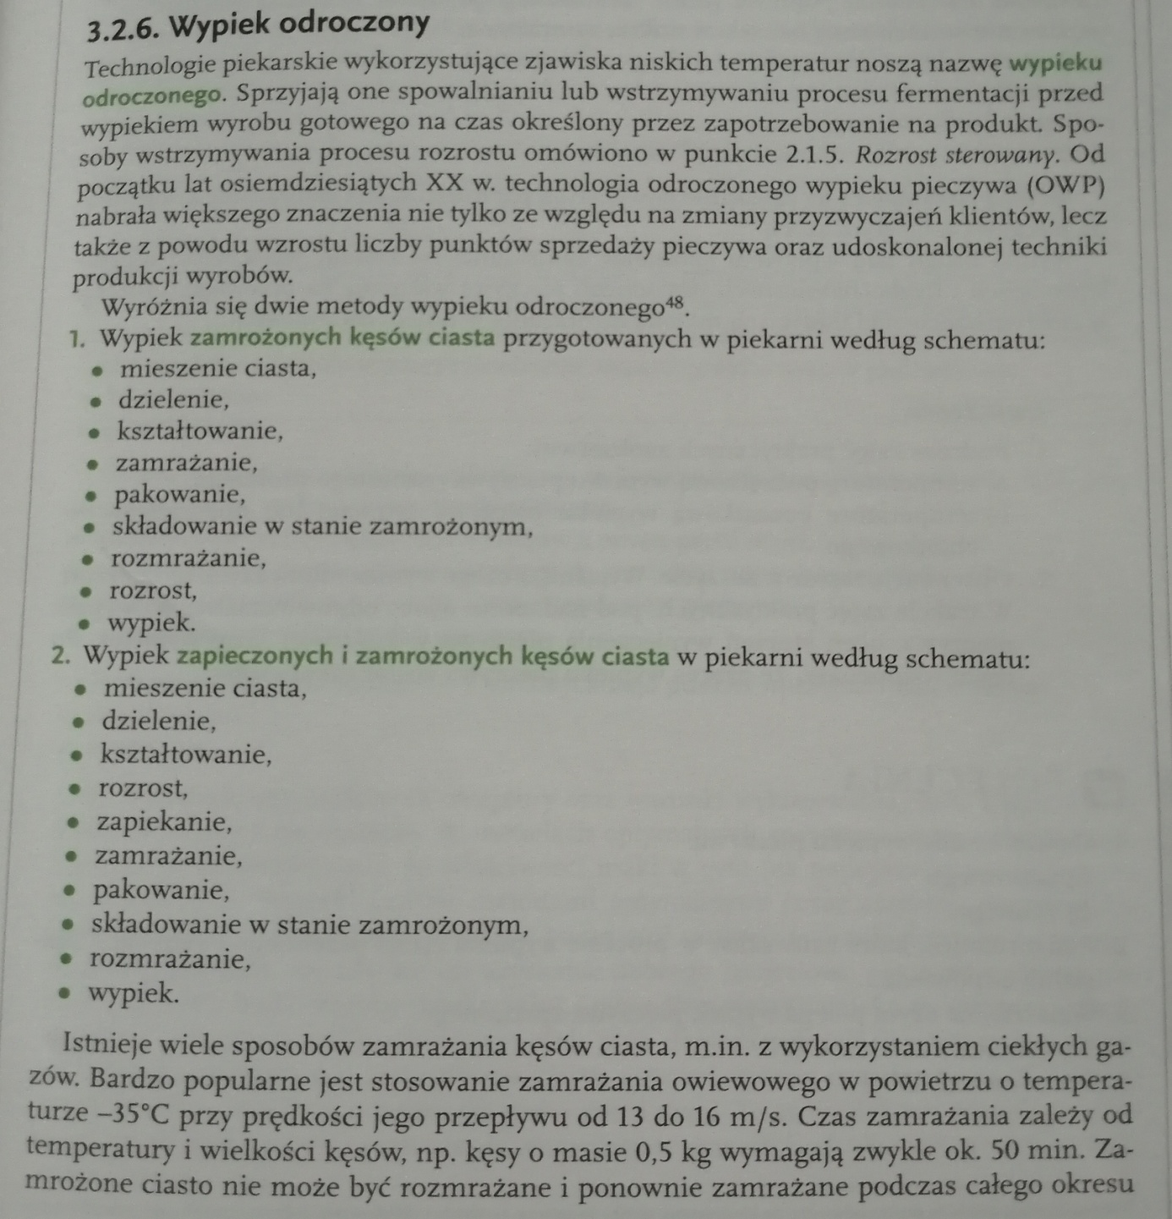

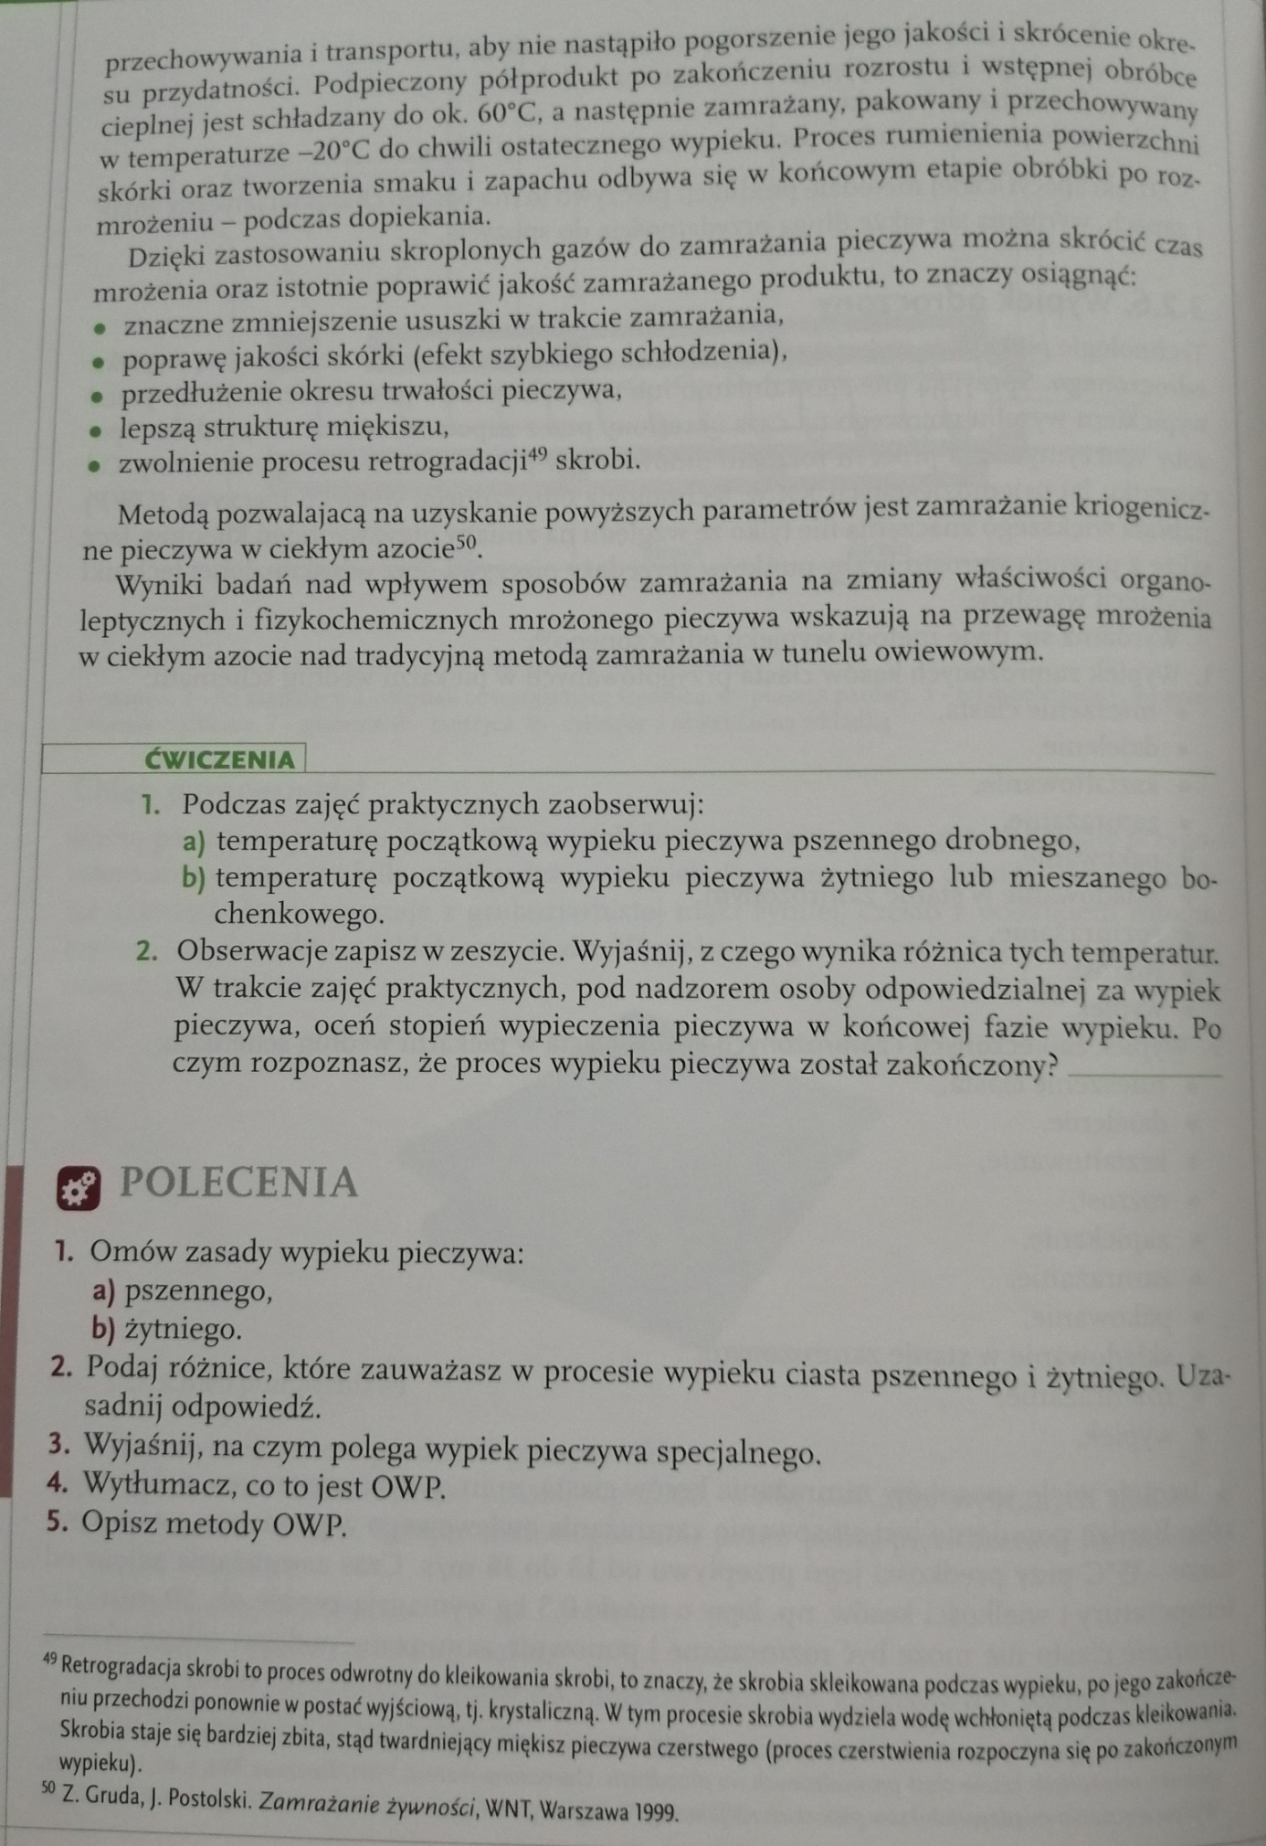
2. Wypiek próbny.
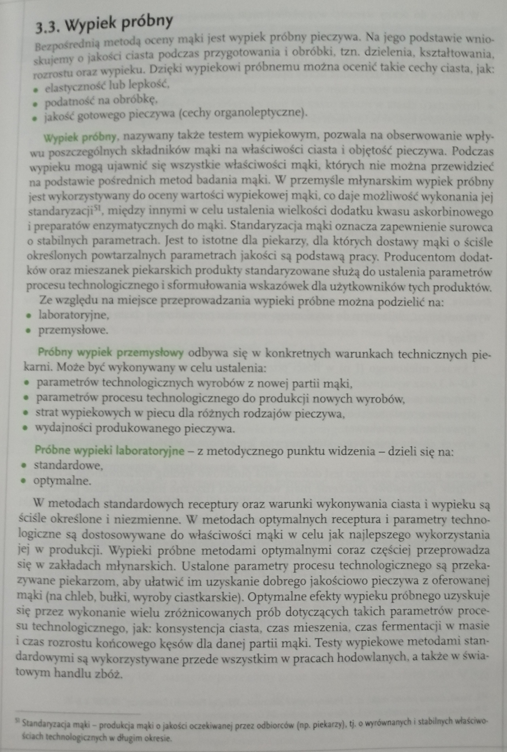
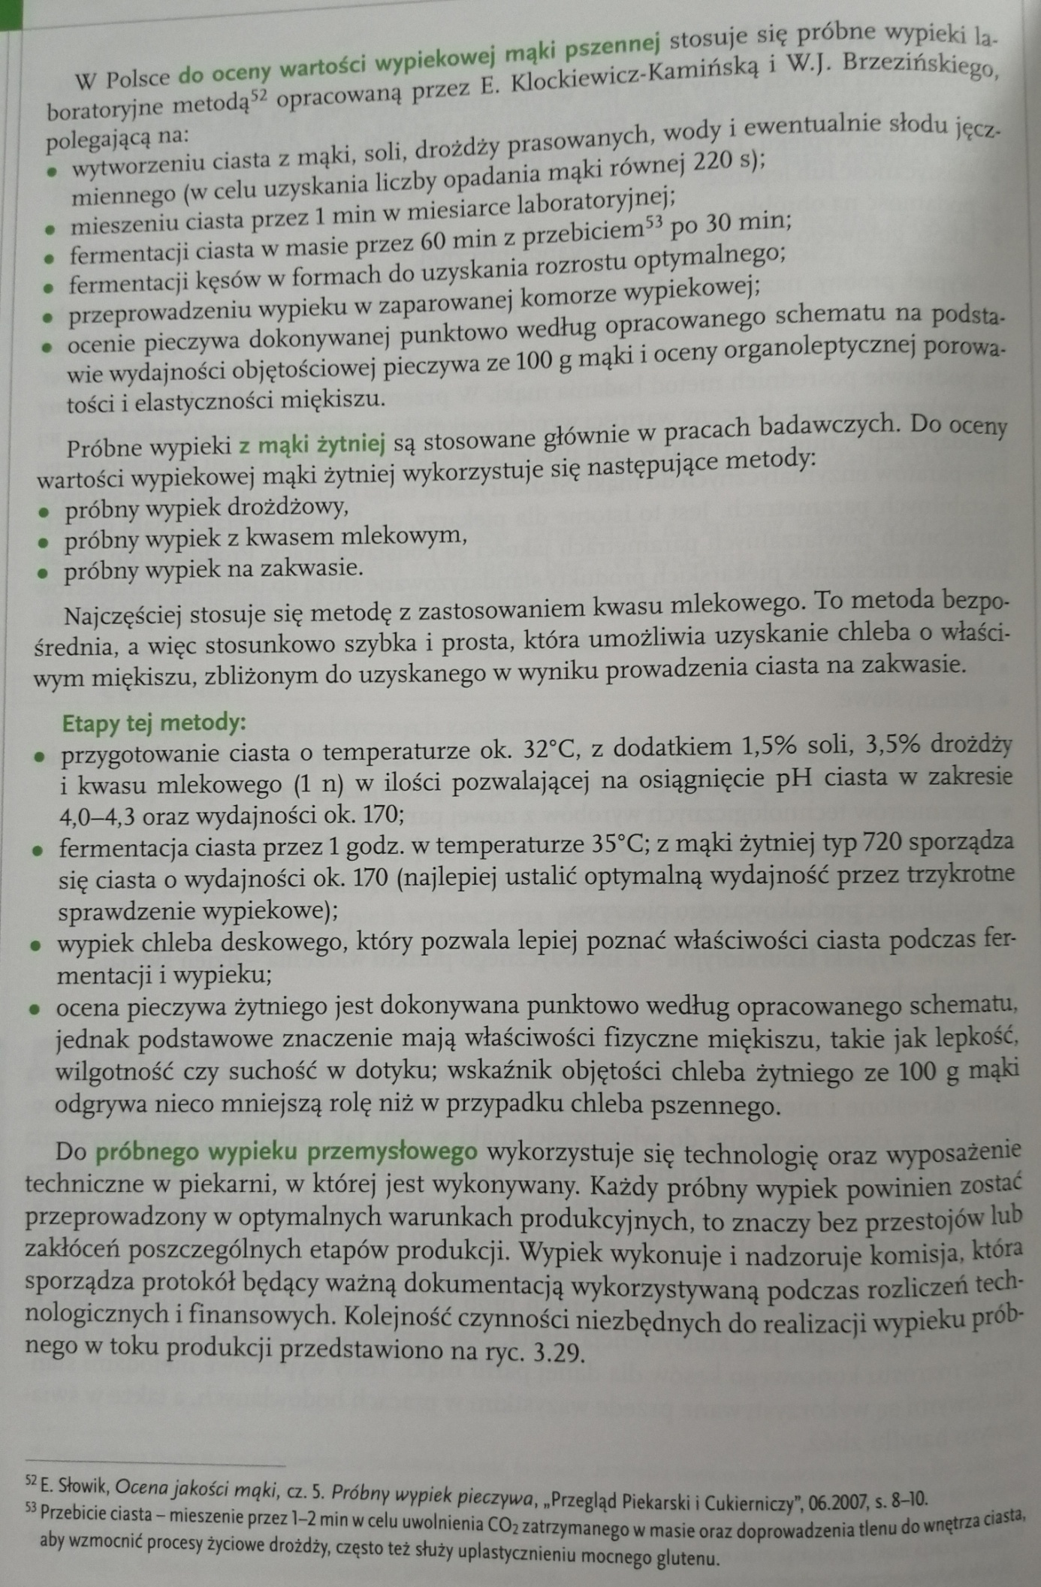

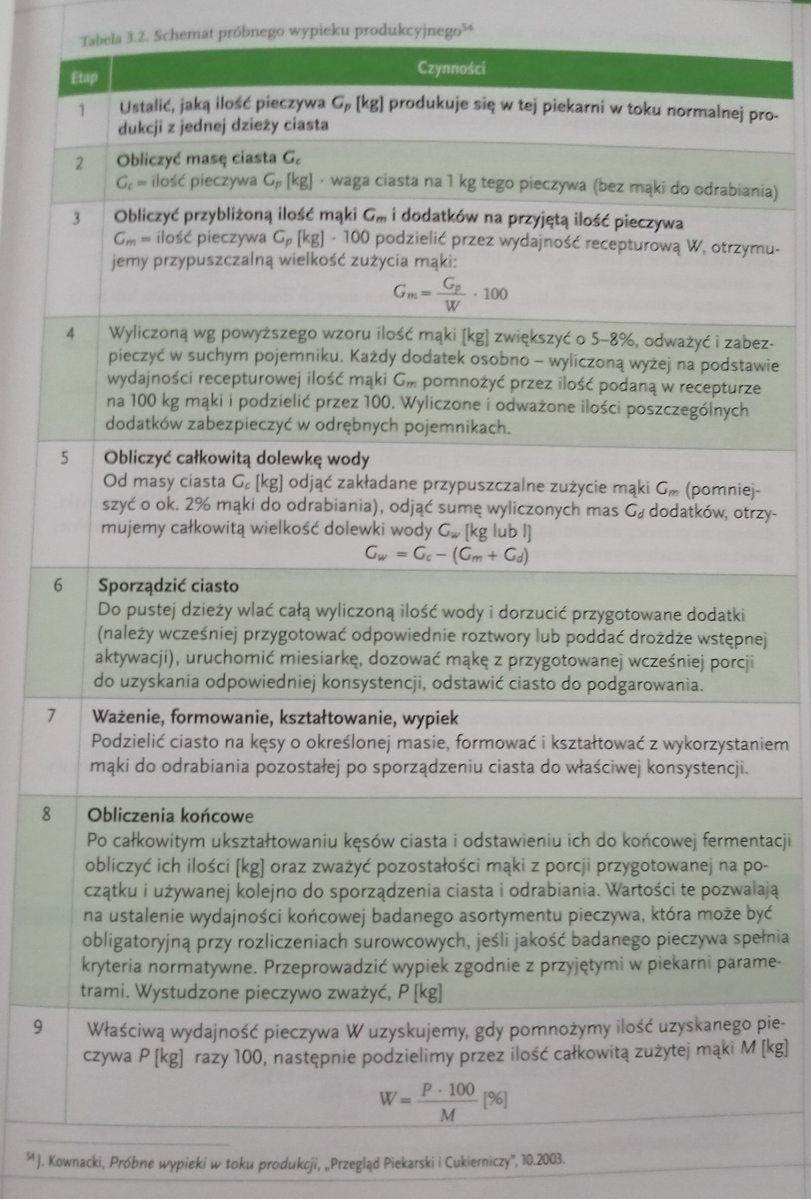
3. Wydajność pieczywa.
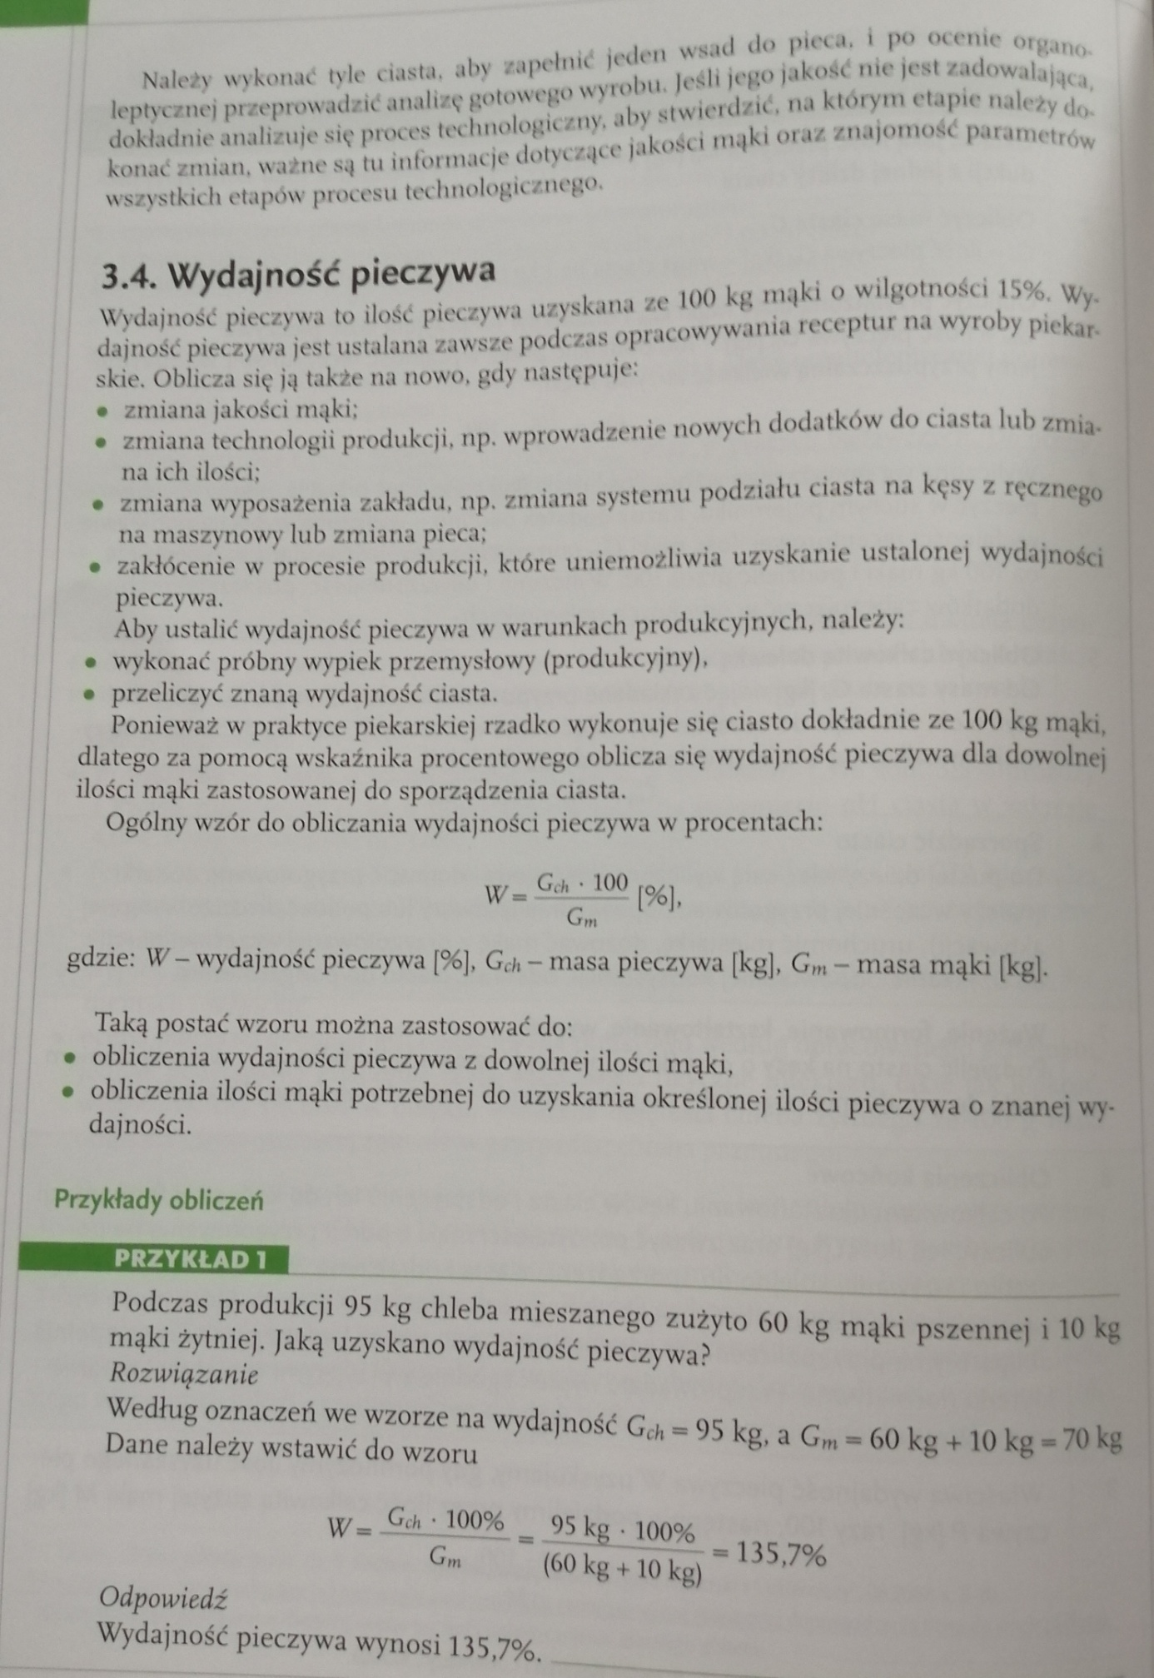
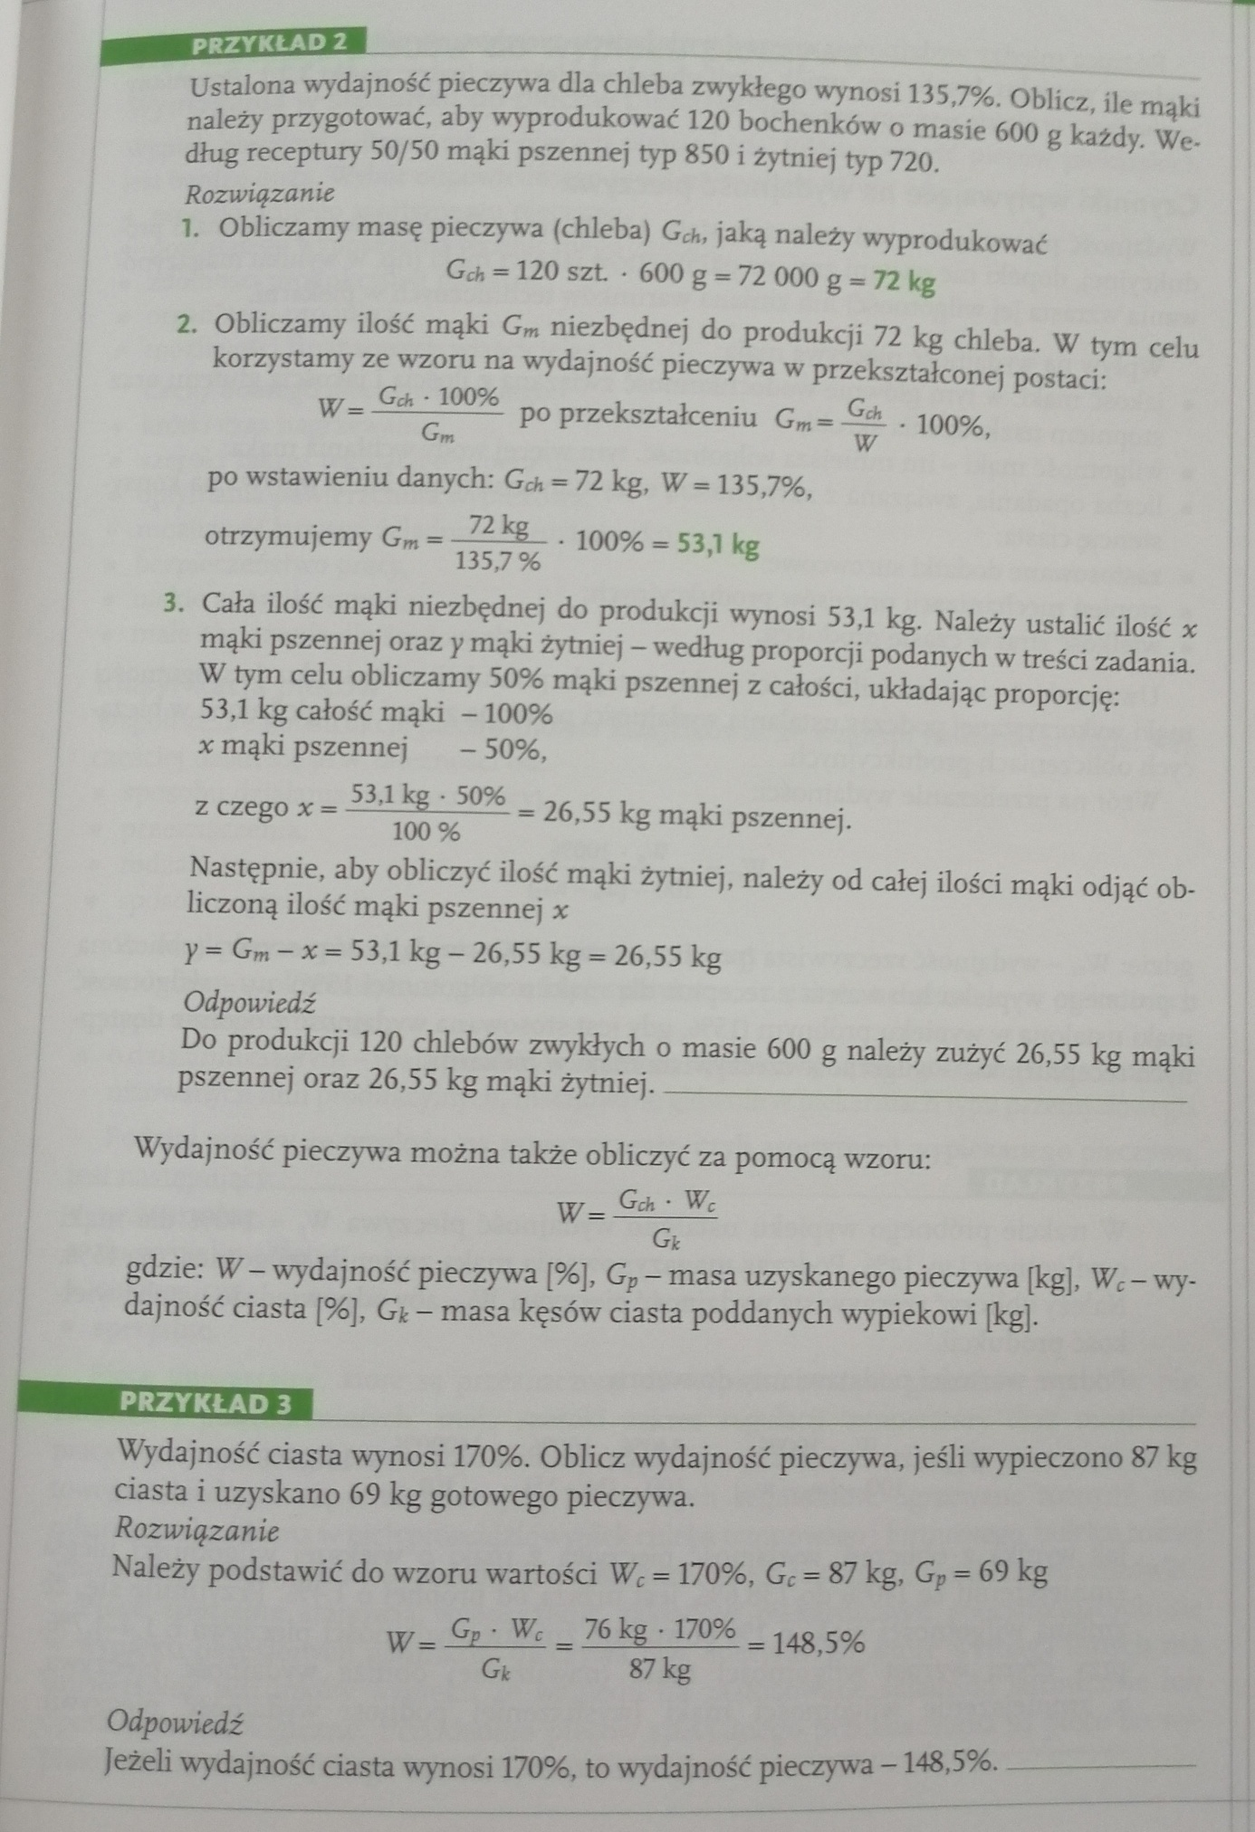

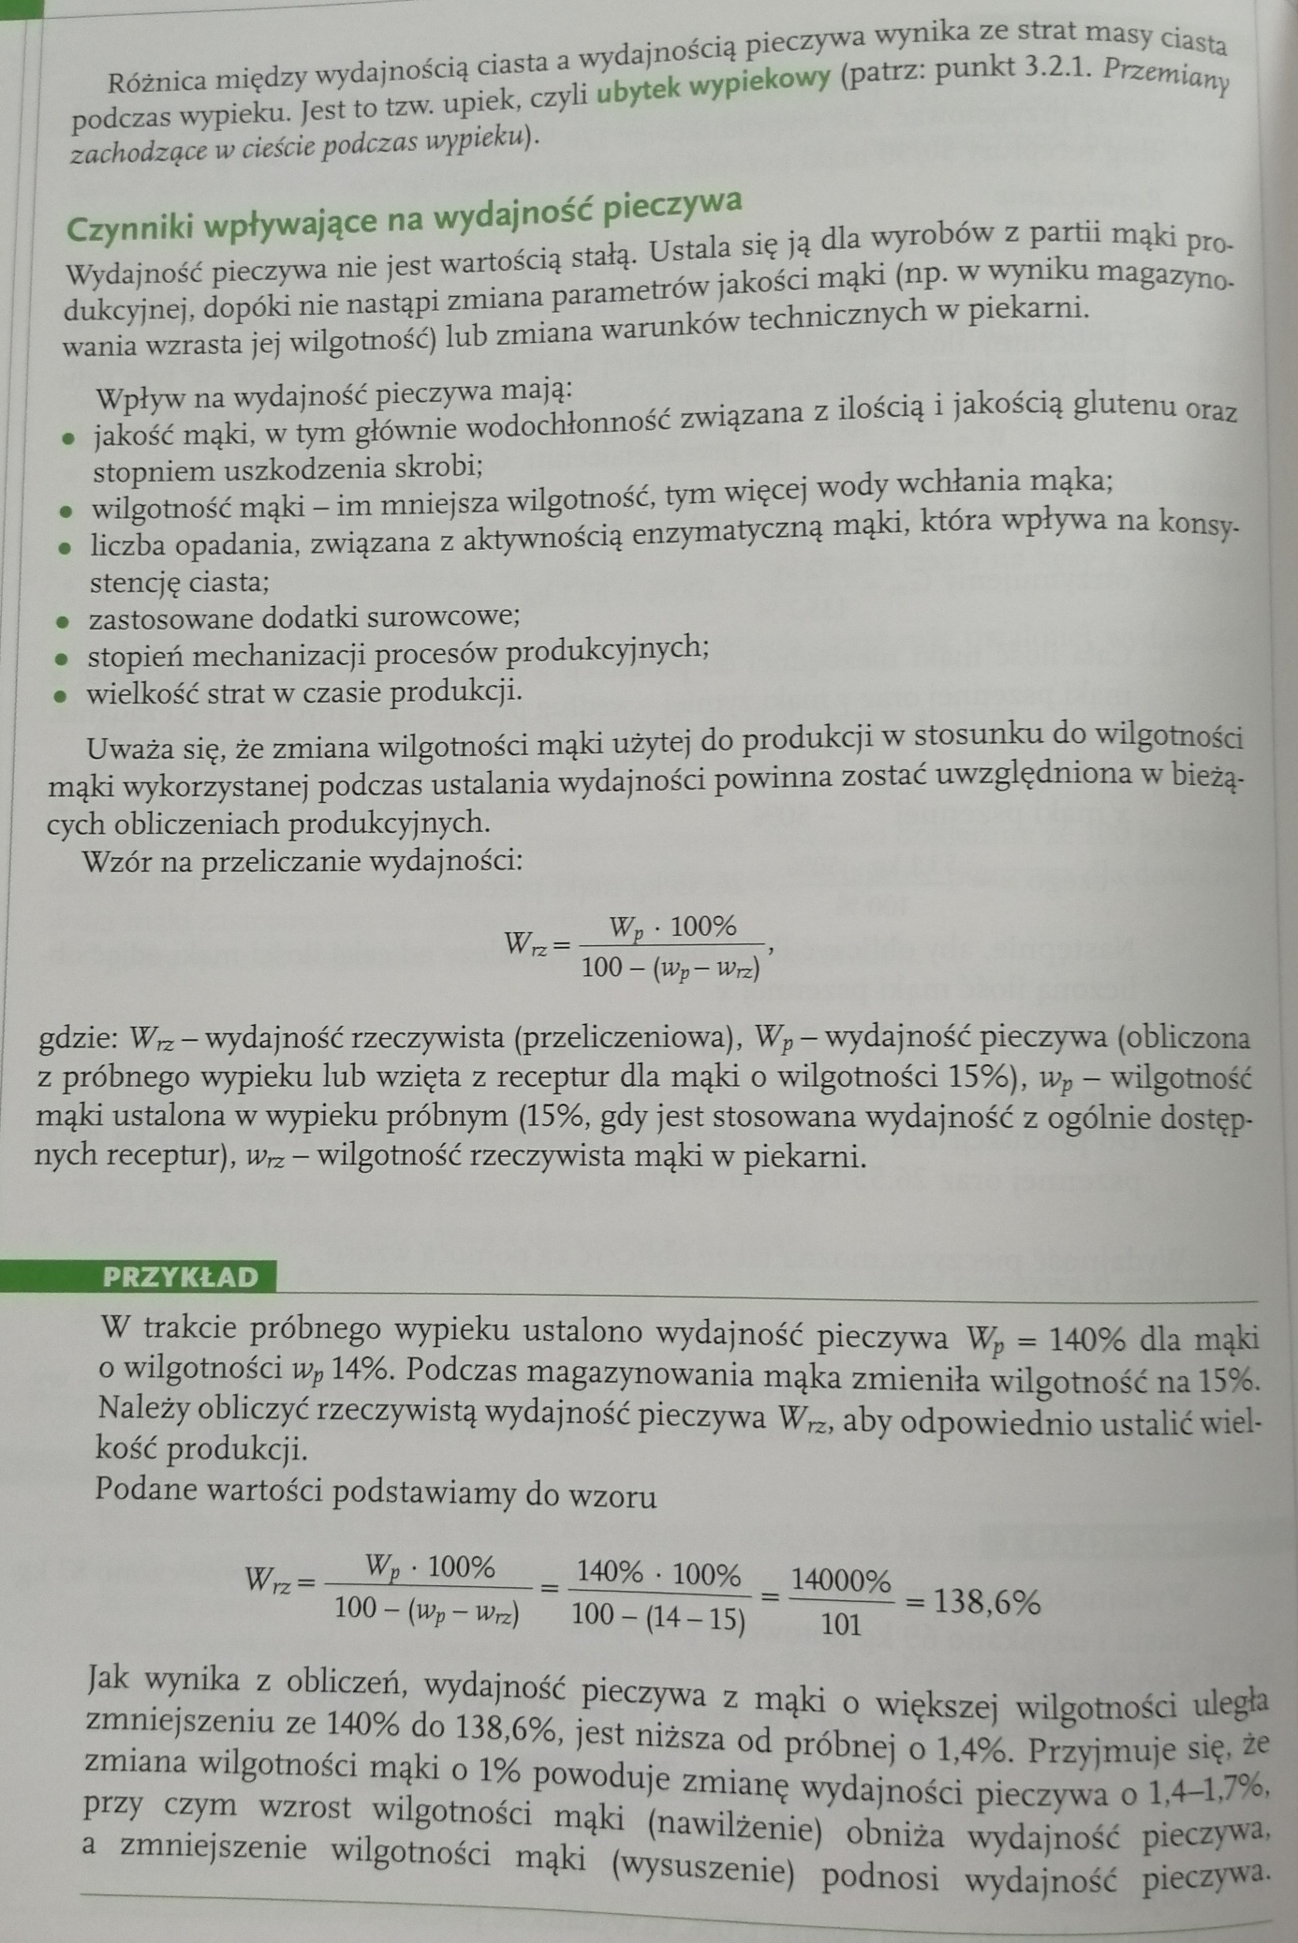
4. Klasyfikacja urządzeń do wypieku pieczywa.
